МІНІСТЕРСТВО ОСВІТИ І НАУКИ, МОЛОДІ ТА СПОРТУ УКРАЇНИ
НАЦІОНАЛЬНА МЕТАЛУРГІЙНА АКАДЕМІЯ УКРАЇНИ

РОБОЧА ПРОГРАМА,
методичні вказівки та індивідуальні завдання
до вивчення дисципліни «Економічна інформатика»
для студентів напрямів 6.030502 − економічна кібернетика,
6.030508 – фінанси і кредит, 6.030509 − облік і аудит
Частина 1. Системи табличної обробки даних

Затверджено
на засіданні Вченої ради академії
Протокол № 1 від 30.01.2012

Дніпропетровськ НМетАУ 2012
УДК 330.47 (07)
Робоча програма, методичні вказівки та індивідуальні завдання до вивчення дисципліни «Економічна інформатика» для студентів напрямів 6.030502 − економічна кібернетика, 6.030508 – фінанси і кредит, 6.030509 − облік і аудит. Частина 1. Системи табличної обробки даних / Укл. Л.М. Бандоріна. − Дніпропетровськ: НМетАУ, 2012. – 44 с.

Наведено методичні матеріали з формування базових знань про організацію обчислювальних процесів на персональних комп’ютерах та їх алгоритмізацію, а також ефективне використання сучасних інформаційно-комунікаційних технологій у професійній діяльності.
Призначена для студентів напрямів 6.030502 − економічна кібернетика, 6.030508 – фінанси і кредит, 6.030509 − облік і аудит заочної форми навчання.

Укладач Л.М. Бандоріна, канд. екон. наук, доц.

Відповідальна за випуск Л.М. Савчук, канд. екон. наук, проф.

Рецензент К.Ф.Ковальчук, д-р екон. наук, проф. (НМетАУ)

Підписано до друку 01.08.2012. Формат 60х84 1/16. Папір друк. Друк плоский.
Облік.-вид. арк. 2,58 . Умов. друк. арк. 2,56 . Тираж 100 пр. Замовлення №

Національна металургійна академія України
49600, м. Дніпропетровськ-5, пр. Гагаріна, 4
_______________________________
Редакційно-видавничий відділ НМетАУ

ВСТУП

Прибуток будь-якої компанії у великому ступені визначається якістю ухвалених рішень, точністю прогнозів, оптимальністю обраних стратегій, які являють собою сукупність головних цілей компанії і основних способів реалізації власної місії. За таких умов інформація стає одним з найцінніших ресурсів. Постійне зростання обсягів інформації, удосконалювання методів її обробки є важливим чинником поліпшення управління на підприємствах і фірмах.
Методи економічної інформатики дозволяють автоматизувати змістовну обробку економічних документів як у формі показників, так і в текстовій формі.
Основною задачею вивчення дисципліни є теоретична і практична підготовка студентів з наступних питань:
- робота з системою табличної обробки даних MS Excel;
- робота з системою управління базами даних MS Access;
- робота з системою обробки тексту;
- ознайомлення з новітніми інформаційними технологіями.
Отже, вивчення економічної інформатики має велике значення для майбутніх фахівців з напрямів «Економічна кібернетика», «Фінанси і кредит», «Облік і аудит».
Економічною інформатикою називається наука, що вивчає методи автоматизованої обробки економічної інформації за допомогою засобів обчислювальної та організаційної техніки.
Під економічною інформацією розуміється інформація, що характеризує виробничі відносини в суспільстві.
Предметом економічної інформатики є: технологія й етапи розробки, обґрунтування доцільності автоматизації, функціональний аналіз предметної області, алгоритмічне представлення задачі, її програмна реалізація за допомогою різних інструментальних засобів, наприклад пакетів прикладних програм.
Сьогоднішні проблеми фахівця, який працює з інформацією, досить важливі в плані ергономічності, пріоритетності, складності обробки і надання даних.
Програма MS Excel, яка є складовою частиною пакету Microsoft Office, надає користувачу розвинені можливості для роботи з табличною інформацією. Ці можливості включають:
- розвинені засоби для підготовки, оформлення, збереження та захисту даних;
- потужний та зручний апарат для виконання різноманітних обчислень;
- розвинені засоби для аналізу даних у вигляді графіків та діаграм;
- застосування до табличних даних дій, традиційних для баз даних;
- підтримка головних форматів «справжніх баз даних» і не тільки баз даних («імпорт» та «експорт» даних);
- наявність спеціалізованих «розв'язників задач»;
- потужні засоби для програмування та створення макросів.
Microsoft EXCEL дозволяє створювати нові прості й ефективні процеси виконання повсякденних операцій, одночасно зв'язуючи всі підрозділи організації воєдино і позбавляючи їх від необхідності постійного обміну паперовими документами. Стає простіше виконувати такі операції, як аналіз, функціональні розрахунки, побудова діаграм або створення зведених таблиць.
Excel виступає не тільки як дуже потужна та зручна самостійна система, але і як засіб, що доповнює та розширює можливості інших, більш спеціалізованих систем (програми-бухгалтерії, прикладні програми, які працюють з базами даних, текстові редактори та інші).

1 Робоча програма дисципліни «економічна інформатика»

Частина 1. СИСТЕМИ ТАБЛИЧНОЇ ОБРОБКИ ДАНИХ

1.1 Мета вивчення дисципліни

Навчальна дисципліна «Економічна інформатика» входить до циклу професійно-орієнтованих дисциплін.
Метою вивчення дисципліни є формування базових знань про методи автоматизованої обробки економічної інформації за допомогою засобів обчислювальної та організаційної техніки.

1.2 Завдання вивчення дисципліни

У результаті вивчення дисципліни у першому семестрі студент повинен:
знати:
- загальні поняття про інформацію та її якісні характеристики;
- способи обробки економічної інформації у середовищі табличного процесора MS Excel;
вміти:
- створювати, редагувати та форматувати електронні таблиці, діаграми, макроси;
- виконувати обчислювальні процеси у середовищі табличного процесора MS Excel.
Критерій успішності – отримання позитивних оцінок на іспиті.
Засоби діагностики успішності навчання – контрольна робота.
Зв'язок з іншими дисциплінами – дисципліна починає цикл підготовки бакалаврів з напряму «Економічна кібернетика». Вона є основою для вивчення дисциплін «Моделювання економіки», «Інформаційні системи і технології на підприємствах»

1.3 Розподіл годин за навчальним планом

 | с е м е с т р и
 | Всього | 1 | 2
Усього годин за навчальним планом | 216 | 92 | 124
у тому числі аудиторні заняття: | 48 | 20 | 28
з них:  - лекції; | 24 | 8 | 16
- лабораторні заняття. | 24 | 12 | 12
Самостійна робота | 168 | 72 | 96
Види контролю:
- виконання контрольної роботи.
Підсумковий контроль (іспит, залік) |  | залік | іспит

1.4 Зміст дисципліни

Тема 1. ОЗНАЧЕННЯ ЕЛЕКТРОННОЇ ТАБЛИЦІ
Стислий огляд сучасних пакетів табличної обробки даних, місце MS EXCEL серед інших розповсюджених табличних процесорів. MS EXCEL − універсальна система обробки електронних таблиць.
Тема 2. ВІКНА EXCEL ТА ЇХ ЕЛЕМЕНТИ
Головне вікно EXCEL, стисла характеристика головного вікна, огляд функцій головного меню, призначення панелей інструментів, рядок формул та його елементи.
Вікно робочої книги: аркуші робочої книги, рядки та стовпчики аркушів, чарунки. Переміщення по робочому аркушу.
Тема 3. ПОБУДОВА ТАБЛИЦЬ В EXCEL
Організація введення даних у чарунки робочого аркуша. Редагування вмісту чарунок. Виділення чарунок і областей, суміжні і несуміжні виділення областей. Операції з виділеними даними, копіювання і переміщення даних у буфер обміну та його використання. Команда «Специальная вставка», її призначення та особливості використання.
Тема 4. ФОРМАТУВАННЯ ТАБЛИЦЬ В EXCEL
Формати даних в EXCEL. Категорії форматів. Особливості утворення і використання різних форматів даних.
Огляд можливостей діалогового вікна «Формат ячеек», функції Коригування змісту чарунок. Форматування рядків і стовпчиків таблиці. Параметри виду. Оформлення таблиць рамками. Зміна шрифтів. Захист даних робочого аркуша. Автоматичне форматування.
Тема 5. ОРГАНІЗАЦІЯ ОБЧИСЛЕНЬ В EXCEL
Порядок введення і редагування формул. Оператори, що використовуються для організації обчислень в EXCEL.
Відносна і абсолютна адреси чарунки. Копіювання і переміщення формул, використання функції автозаповнення. Організація посилання на дані інших листів і робочих книг у формулах.
Тема 6. ВИКОРИСТАННЯ ФУНКЦІЙ ДЛЯ ОРГАНІЗАЦІЇ ОБЧИСЛЕНЬ В EXCEL
Призначення функцій. Категорії функцій. Загальний засіб звернення до функції.
Використання Майстра функцій для виклику функцій. Засоби зазначення аргументів функцій. Робота з вбудованими функціями.
Найбільш поширені повідомлення EXCEL про помилки при означенні функції або у формулах для обчислень. Уникнення помилок.
Тема 7. ГРАФІЧНЕ ВІДОБРАЖЕННЯ ДАНИХ В EXCEL
Загальні відомості про побудову діаграм: ряди і категорії даних, легенда та її призначення, типи діаграм.
Побудова діаграм за допомогою Майстра діаграм.
Огляд можливостей форматування діаграм: вставка легенди, розміщення тексту у діаграмі, форматування вісі, зміна зовнішнього вигляду об′ємних діаграм, форматування категорій даних.
Тема 8. РОБОТА З БАЗАМИ ДАНИХ В EXCEL
Використання списку у якості бази даних. Функції списку. Діалогове вікно «Форма». Утворення вилучення та пошук даних у вікні «Форма».
Діалогове вікно «Сортировка». Умови сортування даних списку.
Загальні відомості про фільтрацію даних списку. Фільтрація списку за допомогою команди «Автофильтр». Розробка автофільтра користувача, фільтрація за одним і двома критеріями.
Команда «Итоги» (меню «Данные»). Робота з діалоговим вікном «Промежуточные итоги». Функції обчислення підсумків. Означення структури списку. Огляд списку з різним рівнем структури.
Тема 9. УТВОРЕННЯ МАКРОСІВ. ОРГАНІЗАЦІЯ ДІАЛОГУ З КОРИСТУВАЧЕМ
Призначення макросів. Утворення макросів за допомогою Макрорекордера. Послідовність дій при утворенні макроса. Порядок виклику макроса на виконання. Розробка кнопок і панелей управління користувача.

2 МЕТОДИЧНІ ВКАЗІВКИ ДО ВИКОНАННЯ КОНТРОЛЬНОЇ РОБОТИ

Порядок підготовки та захисту контрольної роботи

Навчальним планом з дисципліни «Економічна інформатика» передбачено виконання у першому семестрі однієї контрольної роботи студентами заочного факультету. Контрольна робота виконується протягом семестру після установчих занять. Робота подається особисто або надсилається в деканат заочного факультету для реєстрації. Потім робота передається на кафедру економічної інформатики для перевірки викладачем. Робота, що виконана з грубими помилками й відхиленнями від вимог методичних вказівок, повертається студенту для доопрацювання. Захист контрольної роботи здійснюється під час екзаменаційної сесії. Під час захисту контрольної роботи оцінюються:
- функціональна повнота і працездатність розробленого практичного та індивідуального завдання;
- ефективність і комплексність використання можливостей відповідного пакету програм;
- зручність інтерфейсу користувача;
- ступінь самостійності студента при модифікації електронної таблиці за вказівкою викладача;
- повнота і якість оформлення пояснювальної записки.

2.2 Загальні вимоги до пояснювальної записки

Пояснювальну записку до контрольної роботи виконують з використанням текстового редактора WORD (за винятком розділу «Відповіді на контрольні питання», який студентом виконується письмово), на аркушах білого паперу формату А4 з одного боку аркуша. Розмір полів аркуша: верхнє та нижнє – 2см, ліве – 2,5см, праве – 1см.
Сторінки записки нумерують арабськими цифрами, додержуючись наскрізної нумерації. Номер друкують у верхньому правому куті сторінки без крапки в кінці.
Текст записки вирівнюється «по ширине», абзацний відступ − 1,5см, міжрядковий інтервал − «полуторный».
Тип шрифту − Times New Roman; накреслення – «обычный»; розмір − 14; колір − чорний.
Помилки, описки та графічні неточності допускається виправляти підчищенням або зафарбовуванням коректором з наступним нанесенням на тому ж місці або між рядками виправленого тексту або графіки чорним кольором.
Власні назви в записці наводять мовою оригіналу. Скорочення слів і словосполучень, які використовуються у записці, повинні відповідати чинним стандартам із бібліотечної та видавничої справи.
Загальний обсяг роботи орієнтовно 30-40 сторінок. При оформленні пояснювальної записки слід обов’язково наводити завдання до індивідуальної частини роботи. Студент зобов’язаний надати електронний варіант виконаної роботи у якості додатка до пояснювальної записки (файли з розширенням doc і xls).

Структура контрольної роботи та загальні вимоги до її виконання

Структуру пояснювальної записки контрольної роботи наведено у таблиці 2.1.
Таблиця 2.1 – Структура пояснювальної записки

№ розділу | Найменування розділу (структурного елементу пояснювальної записки) | Об’єм, стор.
 | Титульний аркущ | 1
 | Зміст | 1
 | Вступ | 1
 | Бланк завдання | 1
1 | Практичне завдання. Інструкція з виконання практичного завдання | 10
2 | Індивідуальне завдання. Інструкція з виконання індивідуального завдання | 10
3 | Відповіді на контрольні питання | 10
 | Висновки | 1
 | Перелік посилань | 1

Титульний аркуш оформлюється за загальними правилами.
У змісті вступ, бланк завдання, висновки та перелік посилань не нумеруються.
У вступі стисло описується актуальність вивчення курсу та інструментальні засоби, що дозволяють добиватися максимальної ефективності при роботі з даними.
Розділ 1 контрольної роботи «Практичне завдання. Інструкція з виконання практичного завдання» виконується на основі вивчення конспекту лекцій з Microsoft Excel, прикладів виконання практичних робіт, наданих в них інструкцій і рекомендованих літературних джерел. Цей розділ містить вікна, що демонструють виконання студентом п’яти практичних завдань, та інструкції, в яких надається опис дій користувача ЕОМ при розв'язанні задачі, що визначена темою практичної роботи.
Практичні завдання представлені у додатку А.
Розділ 2 контрольної роботи «Індивідуальне завдання. Інструкція з виконання індивідуального завдання» містить демонстраційні матеріали реалізації студентом індивідуального завдання.
Демонстраційний матеріал є важливою частиною контрольної роботи і повинен включати такі елементи:
- заставку;
- меню, що забезпечує перехід до різних розділів документа і повернення до початку роботи;
- електронну таблицю, підготовлену відповідно до індивідуального завдання, яка містить отримані числові результати при використанні функцій та формул;
- електронну таблицю у вигляді формул;
- діаграму;
- формули:
- знаходження середнього арифметичного будь-якого діапазону;
- максимального й мінімального елементів будь-якого діапазону;
- суми трьох найменших елементів будь-якого діапазону (функції СУММ() и НАИМЕНЬШИЙ());
- позитивного елемента, що найчастіше зустрічається в діапазоні (функція МОДА()).
Заставка повинна мати назву роботи, прізвище, ім'я та по-батькові автора і оформлюється з використанням стандартних або авторських малюнків.
Меню опрацьовується з використанням макросів або гіперпосилань і може бути реалізовано у вигляді набору кнопок або ключових слів, кожному з яких відповідає свій макрос або гіперпосилання.
Електронна таблиця у вигляді формул містить основну таблицю відповідно до варіанта завдання, в якій відображені не числові значення, а формули, за допомогою яких були отримані числові результати. Для цього необхідно виконати команду Сервис/Параметры/Вид/Формулы.
Діаграма демонструє будь-які закономірності зміни даних у таблиці.
Варіант індивідуального завдання (додаток Б) визначається як подвоєна сума останніх двох цифр номера студентського білета.
Приклад виконання індивідуального завдання наведено у додатку В.
Розділ контрольної роботи 3 «Відповіді на контрольні питання» повинен виконуватися письмово на аркушах білого паперу формату А4 з одного боку аркуша і містити відповіді на поставлені питання. Контрольні питання представлені у додатку Г.
Висновки і перелік посилань оформлюються за загальними правилами.
Обсяг пояснювальної записки складає 30−40 сторінок.
Пояснювальна записка подається на кафедру для попередньої перевірки не пізніше, як за 10 днів до захисту контрольної роботи.

Рекомендована навчально-методична література

- MS Excel 2000: Справочник. Под ред. Б.Карпова. 2 –е изд. – СПб.: Питер, 2000. – 512 с.
- Беспалов В.М. Інформатика для економістів: Навчальний посібник. – К.: ЦУЛ, 2003. – 788 с.
- Гришко T.Є., Крапліна Т.М. Економічна інформатика. Частина 1: Навч. посібник. − Дніпропетровськ: НМетАУ, 2008. − 71 с.
- Гришко T.Є., Крапліна Т.М. Економічна інформатика. Частина 2: Навч. посібник. − Дніпропетровськ: НМетАУ, 2008. − 64 с.
- Дибкова Л.М. Інформатика і комп’ютерна техніка: Навчальний посібник. Видання 2-ге, перероблене, доповнене – К.: Академвидав, 2005. – 416 с.
- Евдокимов В.В. Экономическая информатика. Учебник для вузов. – СПб.: Питер, 1997. – 592 с.
- Культин Н. Б. Microsoft Excel. Быстрый старт. − СПб.: БХВ-Петербург, 2002. − 208 с.
- Экономическая информатика /под ред.. Конюховского П.В. СПб.: Питер, 2001. – 351 с.

Додаток А

Практичне завдання № 1
Створення й форматування таблиць в EXCEL, організація обчислень

Ціль: Придбання практичних навичок створення й форматування таблиць в EXCEL, використання абсолютної й відносної адресації чарунок для введення формул і виконання простих обчислень
Завдання практичної роботи:
- Запустити табличний процесор EXCEL.
- Створити документ за зразком таблиці (рис.А.1).
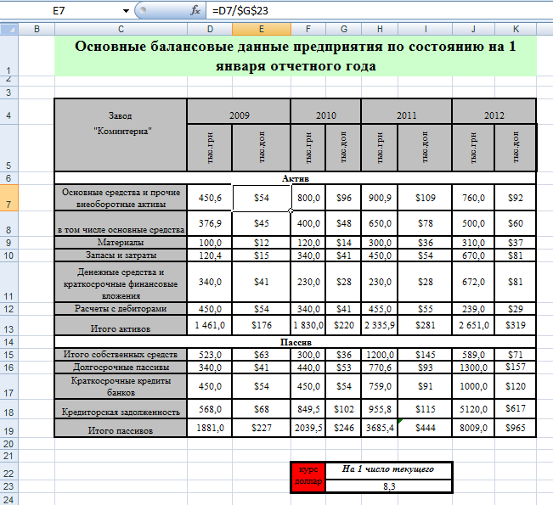
Рисунок А.1 − Балансові дані підприємства
При цьому:
- вводити в чарунки таблиці числові значення тільки для показників у гривнях (у таблиці 1 ці значення виділені напівжирним курсивом). Значення показників у доларах будуть розраховані нижче;
- не заповнювати рядки Разом активів і Разом пасивів;
- приступити до оформлення документа за зразком таблиці (рис.А.1) засобами форматування.
- Для форматування чарунок використовувати:
- команду Формат головного меню (діалогове вікно Формат ячеек) або контекстне меню (права кнопка миші):
- вкладку Выравнивание – для вибору варіанта вирівнювання тексту (горизонтальної, вертикальної орієнтації тексту й переносу за словами);
- вкладку Шрифт – для зміни типу, розміру й цвіту шрифту;
- вкладку Граница − для вибору типу й товщини рамки;
- вкладку Вид – для визначення виду заповнення чарунок;
- вкладку Число – для вказівки числа десяткових знаків.
- панель Форматирование (кнопки Шрифт, Полужирный, Курсив, Цвіт шрифту, Цвет фона та ін.).
- При форматуванні використати команду Копировать формат на панелі інструментів Стандартная.
- За допомогою режиму Объединить и поместить в центе (пункт меню Формат ячеек/Выравнивание) відформатувати підзаголовки розділів документа (Актив, Пасив).
- Змінити ширину й висоту чарунок, використовуючи:
- мишу;
- пункт меню Формат/Строка або Формат/Столбец;
- автопідбір ширини (висоти).
- Чарункам, що містять інформацію про значення показників у доларах, присвоїти формат, що дозволяє виводити грошову одиницю ($) поруч із числом, для чого використати команду Формат головного меню або контекстне меню (права кнопка миші − Формат ячеек), вкладку Ячейки, вкладку Число. У списку Числові формати встановити Денежный. Вибрати:
- у полі Число десятичных знаков – 1;
- у полі Обозначение − $Англійський (США).
- Організувати обчислення даних стовпців «Значення показника в доларах» так, щоб даний показник розраховувався за формулою:
Значення показника в доларах = Значення показника в гривнях /Курс долара
Інформація про поточний курс долара повинна міститися в окремій чарунці робочого листа у вигляді:
Курс долара
Використовувати абсолютну адресацію.
- Додати в раніше створену таблицю рядок «Разом активів» (розрахувати її значення за допомогою формули, що підсумовує всі рядки активу за винятком «у т.ч. основні кошти») і рядок «Разом пасивів» (розрахувати її значення за допомогою функції Автосумма).
- Копіювати формули за допомогою режиму автозаповнення.
- Зберегти таблицю у файлі.

Інструкція з формування таблиці практичної роботи 1
- Відкрити табличний процесор Excel.
- Книгу, що відкрилася, зберегти на диску D: у каталозі USERS, указавши як ім'я файлу прізвище й розширення xls (наприклад, Potapov.xls).
- Клацнути правою кнопкою миші по ярличку Лист 1, вибрати команду Переименовать і ввести нове ім'я робочого листа Баланс.
- Активізувати комірку С1.
- Ввести в неї текст: Основні балансові дані підприємства за станом на 1 січня звітного року.
- Виділити мишею діапазон чарунок С1:K1.
- Виконати клацання по виділеному діапазону правою кнопкою миші й у контекстному меню вибрати команду Формат ячеек (або команда головного меню Формат/Ячейки).
- На вкладці Выравнивание в групах по горизонталі й по вертикалі вибрати перемикач По центру; у групі Отображение включити опції переносити за словами й об'єднання чарунок.
- Перейти на вкладку Шрифт. У групі Шрифт вибрати Times New Roman; у групі Начертание вибрати Полужирный; у групі Размер вибрати 20; у групі Цвет указати цвіт шрифту.
- Перейти на вкладку Вид. У групі Заливка ячеек вибрати цвіт фона форматуємих чарунок. Нажати OK. Якщо інформація повністю не відображається на екрані, треба покажчик миші помістити підзаголовок рядка 1 (він прийме вид двунаправленої стрілки) і, утримуючи натиснутою ліву кнопку миші, перемістити стрілку покажчика вниз. Рядок стане ширше, інформація відобразиться на екрані. За аналогією змінюють ширину стовпця, помістивши покажчик миші на границю між заголовками стовпців.
- Активізувати чарунку С4. Увести в неї текст Завод «Комінмет».
- Виділити діапазон чарунок С4:С5. Виконати команду Формат/Ячейки. На вкладці вирівнювання в групах по горизонталі й по вертикалі вибрати перемикач по центру; у групі відображення включити опції переносити за словами і об'єднання чарунок.
- Активізувати чарунку D4. Увести 2009 р.
- Виділити діапазон чарунок D4:Е4. Виконати команду Формат/Ячейки. На вкладці вирівнювання в групах по горизонталі й по вертикалі вибрати перемикач по центру; у групі відображення включити опцію об'єднання чарунок. Нажати OK.
- Активізувати чарунку D5. Увести тис.грн.
- Активізувати чарунку Е5. Увести тис.дол.
- Виділити діапазон чарунок D5:Е5. Виконати команду Формат/Ячейки. На вкладці вирівнювання в групах по горизонталі й по вертикалі вибрати перемикач по центру; у групі Ориентацияя виставити 90 градусів (або повернути червоний ромбик Надпись за годинниковою стрілкою). Нажати OK.
- Виділити об'єднані чарунки D4:Е4 (2009 р.), нажати на панелі інструментів Стандартная кнопку Формат по образцу (знак ) і протягнути «кисть» по чарунках діапазону F4:K4. В отримані пари об'єднаних чарунок відповідно ввести 2010 р., 2011 р., 2012 р.
- Виділити діапазон чарунок D5:Е5. Виконати команду Правка/Копировать. Виділити діапазон чарунок F5:K5 і виконати команду Правка/Вставить.
- Активізувати чарунку С6. Увести Актив.
- Виділити діапазон С6:K6. Виконати клацання по кнопці Объединить и поместить в центре (панель інструментів Форматирование, маленька буква «а» зі стрілками вліво й вправо). Вибрати заливання фона об'єднаних чарунок з текстом Актив і виконати форматування шрифту тексту.
- Активізувати чарунку С7. Увести текст Основні кошти та інші зовніоборотні активи.
- Перейти до чарунки С8. Увести текст У т.ч. основні кошти.
- Перейти до чарунки С9 і т.д. до чарунки С13 Разом активів.
- Виділити діапазон С7:С13. Виконати команду Формат/Ячейки. На вкладці вирівнювання в групах по горизонталі й по вертикалі вибрати перемикач по центру; у групі відображення включити опцію переносити за словами. Нажати OK.
- Активізувати чарунку С14. Увести Пасив.
- Виділити діапазон С14:K14. Виконати клацання по кнопці Объединить и поместить в центре (панель інструментів Форматирование, маленька буква «а» зі стрілками вліво й вправо). Вибрати заливання фона об'єднаних чарунок з текстом Пасив і виконати форматування шрифту тексту.
- Активізувати чарунку С15. Увести Разом власних коштів.
- Активізувати чарунку С16. Увести Довгострокові пасиви. Продовжити введення інформації до чарунки С19 включно.
- Виділити діапазон С15:С19. Виконати команду Формат/Ячейки. На вкладці вирівнювання в групах по горизонталі й по вертикалі вибрати перемикач по центру; у групі відображення включити опцію переносити за словами. Нажати OK.
- Виділити діапазон чарунок, у якому чарунка D7 – верхній лівий кут діапазону, чарунка K13 – нижній правий кут діапазону (це область для числових значень Активу).
- Виконати команду Формат/Ячейки. На вкладці Число в групі Числовые форматы вибрати Числовой, число десяткових знаків − указати 1. Нажати OK.
- Аналогічні дії форматування виконати для діапазону чарунок, у якому чарунка D15 – верхній лівий кут діапазону, чарунка K19 – нижній правий кут діапазону (це область для числових значень Пасиву).
- Внести до таблиці дані по роках для рядків активу й пасиву (графа тис.грн.), за винятком рядків Разом активів і Разом пасивів. Дані для цих рядків будуть отримані в результаті обчислень.
- Результат у рядку Разом активів повинен бути отриманий шляхом автосумування. Для цього активізувати чарунку D13 і клацнути по кнопці Автосумма на панелі інструментів Стандартная (знак ∑). Потім клацнути на D7 (число 450,6) і, утримуючи натиснутою клавішу Ctrl, виділити діапазон чарунок D9:D12. Нажати Enter. Таким чином, з операції підсумовування виключене числове значення рядка в т.ч. основні кошти. Зверніть увагу, що у виділеній чарунці з формулою (D13) виводиться результат розрахунку, а сама формула видна в рядку формул у верхній частині вікна Excel. Якщо значення в чарунці з формулою не обновляється автоматично при зміні даних, що сумуються, варто вибрати команду Сервис/Параметры /вкладка Вычисления й включити положення перемикача Автоматически. Нажати ОК.
- Для того, щоб у всіх інших стовпцях рядка Разом активів не повторювати попередню послідовність дій, потрібно скористатися копіюванням формул, а саме, виділити чарунку з формулою D13, установити покажчик миші на нижній правий кут чарунки так, щоб він прийняв вигляд знака «+» і, утримуючи натиснутою ліву кнопку миші, простягнути формулу на потрібну кількість чарунок.
- Для підрахунку значень у рядку Разом пасивів варто активізувати чарунку D19 і клацнути по кнопці Автосумма на панелі інструментів Стандартная (знак ∑). Перевірити правильність виділеного у формулі діапазону чарунок підсумовування. Нажати Enter.
- Активізувати чарунку F22. Увести в неї текст: Курс долара.
- Активізувати чарунку G22. Увести в неї значення курсу долара.
- Приступити до заповнення стовпців із заголовком тис. дол. Для цього активізувати чарунку Е7, поставити в ній знак рівності, клацнути по чарунці D7, клацнути на цифровій клавіатурі по знаку ділення (/), клацнути по чарунці G22, нажати клавішу F4, нажати Enter. У результаті цієї послідовності дій у чарунці Е7 з'явиться розраховане значення в тисячах доларів. При цьому в рядку формул повинна відображатися формула у вигляді (див. рис.А.1):
=D7/$G$22.
- Щоб присвоїти чарунці формат, який дозволяє виводити грошову одиницю ($) поруч із числом, варто активізувати чарунку F7, вибрати команду Формат головного меню або контекстне меню (права кнопка миші − Формат ячеек), вкладку Ячейки, вкладку Число. У списку Числовые формати встановити Денежный. Вибрати:
- у полі Число десятичных знаков – 1;
- у полі Обозначение − $Англійський (США).
- Для того, щоб у всіх інших чарунках стовпців із заголовком тис. дол. не повторювати попередню послідовність дій, потрібно скористатися копіюванням формул, а саме виділити чарунку з формулою F7, установити покажчик миші на нижній правий кут чарунки так, щоб він прийняв вигляд знака «+» і, утримуючи натиснутою ліву кнопку миші, простягнути формулу на потрібну кількість чарунок вниз. Або скористатися можливістю контекстного меню Копировать/Вставить.
- Виділити побудовану таблицю й завершити її форматування, використовуючи команду Формат/Ячейки/ вкладка Граница.
- Зберегти файл.

Практичне завдання № 2
Посилання на інші листи робочої книги. Робота з формулами

Ціль: Одержання практичних навичок роботи з абсолютними, відносними й змішаними адресами чарунок у формулах. Посилання на інші робочі листи книги.
Завдання практичної роботи:
- Запустити табличний процесор EXCEL.
- Відкрити файл із практичними роботами.
- Відкрити новий лист, давши йому ім'я «Структура вартості майна».
- Створити таблицю структури вартості майна підприємства за зразком таблиці, наданої на рисунку А.2.
- Використовуючи посилання на лист «Баланс» (див. таблицю, яка містить джерела розрахункових даних і представлена на рисунку А.3), заповнити вміст стовпців 2, 4, 6 і 8 таблиці структури вартості майна підприємства (рис.А.2).
- При переході з листа на лист користуватися контекстним меню, яке викликається при переведенні покажчика миші на одну із кнопок прокручування ярличків (лівий нижній кут екрана).
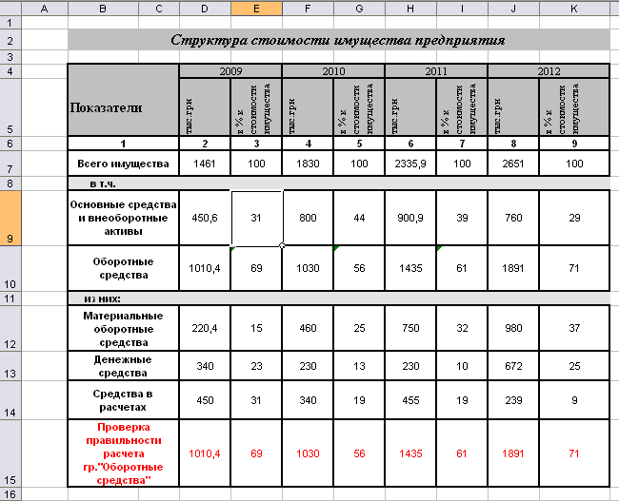
Рисунок А.2 − Показники структури вартості майна підприємства

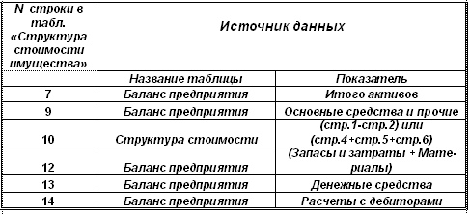
Рисунок А.3 − Довідкові дані для правильного заповнення таблиці показників структури вартості майна підприємства
  - Використовуючи абсолютні посилання на чарунки, розрахувати процентне відношення основних показників до загальної вартості майна (стовпці 3,5,7,9).
  - Показник «Оборотні кошти» у таблиці розрахувати по першому варіанту (рядок 1−рядок 2). У нижній частині листа ввести рядок, що дозволяє за допомогою другої формули (рядок 4 + рядок 5 + рядок 6) перевірити правильність зробленого розрахунку. Передбачити можливість сховати або показати контрольний рядок за допомогою цвіту тексту.
  - Відформатувати таблицю за допомогою можливостей режиму Автоформат (за допомогою кнопки Параметры вікна Автоформат Ви можете відмовитися від тих типів формату, які Вас не влаштовують).
  - Перевірити правильність заповнення таблиці (рис.А.2) за допомогою формул, наданих на рисунку А.4.

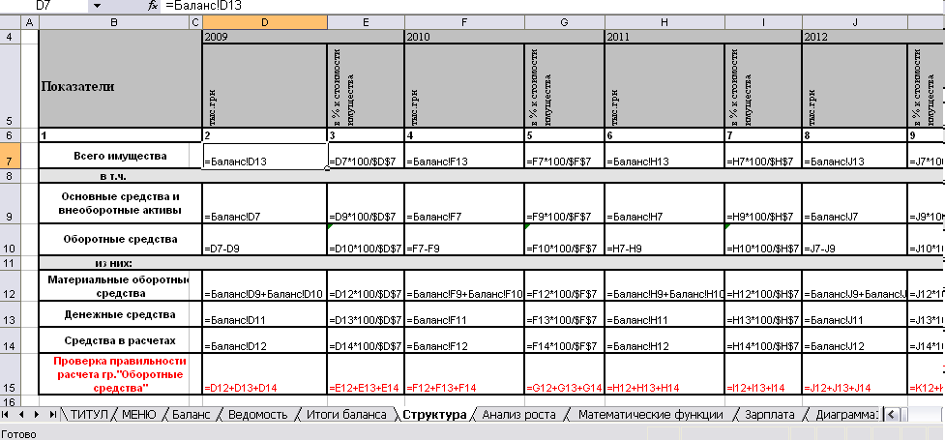

Рисунок А.4 − Формули таблиці структури вартості майна

- Частину чарунок створеної таблиці захистити тільки від редагування; чарунки, що містять формули, захистити від перегляду й редагування; зняти захист із чарунок, що містять шапку таблиці. Скрити окремий лист робочої книги, рядок, стовпець. Закріпити заголовок таблиці на листі «Баланс», забезпечивши можливість прокручування даних.
- Вивчити пункт меню Серивис/Параметры: вкладка Вид: включити/виключити рядок формул, рядок стану, сітку, заголовки рядків/стовпців, горизонтальну /вертикальну смугу прокручування, ярлички аркушів; показати в чарунках формули (або їхнє значення); вкладка Вычисления: включити/виключити режим автоматичного перерахування.
- Зберегти файл.

Інструкція з формування таблиці практичної роботи 2
- Запустити табличний процесор EXCEL.
- Відкрити файл із лабораторними роботами.
- Відкрити новий лист, давши йому ім'я «Структура вартості майна».
- Заповнити графи таблиці, як показано на рисунку А.2. У комірках D7, F7, H7, J7 ввести значення 100.
- Щоб установити посилання на значення Разом активів листа Баланс (див. вказівки рис.А.3), варто активізувати чарунку D7, поставити в ній знак =, перейти на лист Баланс, клацнути мишею по чарунці D13 і нажати клавішу Enter. Посилання встановлене. Аналогічні посилання встановити у відповідні комірки рядка 7, 9, 13 і 14 листа Структура вартості майна (рис. А.2, рис.А.4).
- Значення в стовпцях «в % до вартості майна» для рядків 9, 10, 12, 13, 14 розрахувати за формулою (рис. А.4). Звірити правильність заповнення таблиці з формулами наданими на рисунку А.4.

Практичне завдання № 3
Використання відносних і середніх величин в аналізі діяльності підприємства засобами EXCEL

Ціль: Одержання практичних навичок роботи з функціями
Завдання практичної роботи:
- Запустити табличний процесор EXCEL.
- Відкрити файл із практичними роботами.
- Відкрити новий лист робочої книги, давши йому ім'я «Аналіз росту».
- Створити таблицю за зразком (рис. А.5).

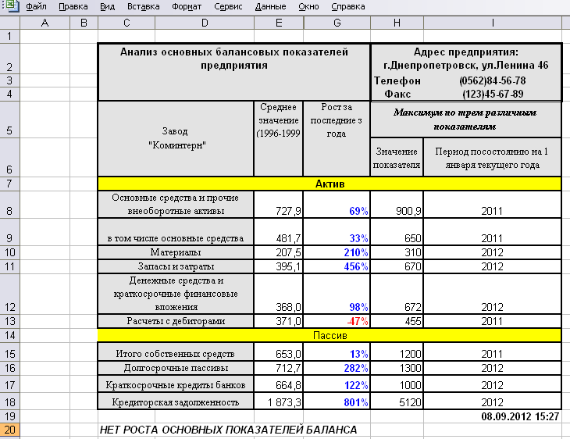
Рисунок А.5 − Аналіз зростання основних показників балансу

- За допомогою функції СРЗНАЧ( ) розрахувати середні значення основних показників діяльності підприємства за період з 1.01.2009 по 1.01.2012 р. (дані листа «Баланс»). Для цього активізувати чарунку Е8. За допомогою майстра функцій (Вставка/Функция або кнопка fx ліворуч від рядка формул) викликати функцію СРЗНАЧ( ), перейти на лист Баланс, клацнути по чарунці D7, потім затиснути клавішу CTRL і клацнути по черзі по чарунках F7, H7, J7. Клацнути по OK у вікні функції. Скопіювати отриману функцію на інші чарунки стовпця Е.
- Розрахувати зростання основних показників балансу підприємства по роках (за період з 1.01.2009 по 1.01.2012 р.) на основі інформації листа «Баланс» за формулою:
Ріст = (Значення показника на 1.01.12р.- Значення показника на 1.01.09г).
Значення показника на 1.01.09г

Для цього активізувати чарунку G8 і поставити в ній знак =. Перейти на лист Баланс, клацнути по чарунці J7, поставити знак вирахування (−) і клацнути по чарунці D7. Отриманий вираз в рядку формул взяти в круглі дужки, поставити знак ділення(/) і клацнути по чарунці D7. Нажати Enter. Установити процентний формат (головне меню Формат/Ячейки/Число/Процентный). Скопіювати отриману функцію на інші чарунки стовпця G.
- Визначити максимальне зі значень основних статей балансу (функція МАКС( )) представлених за станом на 1.01.10 р., 1.01.11 р., 1.01.12 р. (на основі інформації листа «Баланс»). Для цього активізувати чарунку Н8. За допомогою майстра функцій (Вставка/Функция або кнопка fx ліворуч від рядка формул) викликати функцію МАКС( ), перейти на лист «Баланс», клацнути по чарунці D7, потім затиснути клавішу CTRL і клацнути по черзі по чарунках F7, H7, J7. Клацнути по OK у вікні функції. Скопіювати отриману функцію на інші чарунки стовпця Н.
- За результатами розрахунків визначити період діяльності підприємства, що відповідає отриманому максимальному значенню показника. Для цього використати функцію ЕСЛИ (лог_выражение; значение_если_истинс; значение_если_ложь), що дозволяє визначити дії, якщо деяка умова істинна або ні, а саме:
- якщо отримане максимальне значення дорівнює показнику балансу на 1.01.02 р., то результат виконання функції − 2010 р.;
- якщо отримане максимальне значення дорівнює показнику балансу на 1.01.03 р., то результат виконання функції − 2011 р.;
- інакше − результатом виконання функції буде 2012 р.
Порядок побудови функції.
Активізувати чарунку H8 (див. рис.А.5) і виконати Вставка/Функция (або кнопка fx ліворуч від рядка формул).
Порівняти вміст чарунки, що визначає максимальне значення (лист «Аналіз росту») і вміст чарунки, що зберігає значення відповідного показника за станом на 1.01.10 р. (лист «Баланс»). Для цього вибрати функцію ЕСЛИ() (рис. А.6). В аргумент Логическое выражение ввести H8=Баланс!F7, що означає питання: «Максимальне значення показника (900,9) відповідає показнику Основні кошти та інші зовніоборотні активи за 2010 рік листа Баланс?».

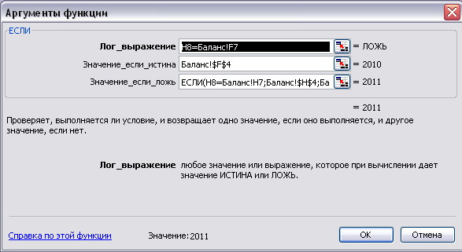

Рисунок А.6 − Аргументи функції ЕСЛИ()

Установити курсор в аргумент Значение_если_истина. Якщо значення зазначених чарунок збігаються, то слід вказати абсолютне посилання на 2002 рік листа Баланс. Якщо не збігаються − установити курсор в аргумент Значение_если_ложь й вбудувати другу функцію ЕСЛИ() (будемо її називати Если-Два). Для цього варто виконати клацання по кнопці зі стрілкою ліворуч від рядка формул, відкрити перелік функцій, що вбудовуються, і клацнути по функції ЕСЛИ (рис.А.7).

Відкриття списку функцій, що вбудовуються
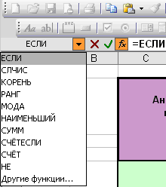

Рисунок А.7 − Список функцій, що вбудовуються

У вікні, що відкрилося (Аргументы функииї Если-Два), в аргумент Лог_выражение введемо H8=Баланс!H7, що означає питання: «Максимальне значення показника (900,9) відповідає показнику Основні кошти та інші зовніобороротні активи за 2011 рік листа Баланс?». Якщо значення зазначених чарунок збігаються, то в аргумент Значение_если_истина функції Если-Два варто ввести абсолютне посилання на 2011 рік листа Баланс. Якщо ні − установити курсор в аргумент Значение_если_ложь і вбудувати третю функцію ЕСЛИ() (будемо її називати Если-Три).
Повторити ті ж дії з даними за 2012 р. Правильно побудована функція буде мати вигляд:
=ЕСЛИ(H8=Баланс!F7;Баланс!$F$4;ЕСЛИ(H8=Баланс!H7;Баланс!$H$4;Баланс!$J$4))
Увага!
При формуванні будь-якої вбудованої функції після натискання кнопки ОК може з'явитися вікно з повідомленням про помилку, яке варто закрити кнопкою ОК. Для того, щоб продовжити формування будь-якої вбудованої у формулу функції (тобто, щоб повернутися у функцію), потрібно подвійним клацанням виділити цю функцію в рядку формул і нажати кнопку fx ліворуч від рядка формул. З'явиться вікно потрібної функції.
- За результатами розрахунків проаналізувати загальну тенденцію зростання основних показників роботи підприємства за допомогою функції СЧЕТЕСЛИ (интервал; критерий), що дозволяє визначити кількість значень з інтервалу, що задовольняють заданій умові, і функції ЕСЛИ(). При цьому варто підрахувати кількість середніх значень зростання показників активу за три роки, що перевищують 80%, і якщо результат розрахунків буде більше половини кількості аналізованих показників активу (6/2=3), то видати в чарунці повідомлення Відзначено зростання основних показників балансу, інакше − Відзначено спад основних показників балансу. Для забезпечення компактності розрахунків необхідно функцію СЧЕТЕСЛИ() використовувати як вбудовану функцію. Для цього порядок дій необхідно здійснити в такий спосіб:
- викликати функцію ЕСЛИ() і в полі Лог_виражение викликати вбудовану функцію СЧЕТЕСЛИ() з параметрами – інтервал (стовпець зі значеннями зростання показників активу балансу) і критерії (>80%);
- завершивши введення даних по функції СЧЕТЕСЛИ() повернутися у функцію ЕСЛИ() і в полі Лог_виражение порівняти результат виконання функції СЧЕТЕСЛИ() із числом 3;
- у полі Значение_если_истина увести текст, що дозволяє зробити висновки про ріст, а в полі Значение_если_ложь − про зниження зростання основних показників активу балансу. Правильно побудована функція буде мати вигляд:
=ЕСЛИ(СЧЕТЕСЛИ(G8:G13;">80%")=4;"ВІДЗНАЧЕНО ЗРОСТАННЯ ОСНОВНИХ ПОКАЗНИКІВ БАЛАНСУ";" ВІДЗНАЧЕНО СПАД ОСНОВНИХ ПОКАЗНИКІВ БАЛАНСУ")
- У категорії Дата и время Майстра функцій знайти і вставити в документ функцію =ТДАТА(), що повертає в чарунку значення сьогоднішньої дати і часу роботи з листом книги.

Практичне завдання № 4
Використання графічних методів при рішенні методичних завдань аналізу

Ціль: Придбання практичних навичок побудови й форматування діаграм в EXCEL
Завдання практичної роботи:
- Запустити табличний процесор EXCEL.
- Відкрити файл із практичними роботами.
- За допомогою Майстра Діаграм побудувати діаграму (рис.А.8). Для цього виділити дані, по яких треба будувати діаграму. При виділенні несуміжних рядів даних потрібно втримувати натиснутою клавішу CTRL у процесі перетаскування покажчика по кожному додатковому ряду даних. Якщо один з рядів включає чарунку з назвою, всі інші ряди повинні включати відповідну чарунку, навіть якщо вона порожня. Діаграма створюється на основі даних листа «Структура вартості майна» (даних з рядків Основні кошти й зовніоборотні активи й Оборотні кошти). Перейти на лист «Структура вартості майна». У рядку Основні кошти й зовніоборотні активи, затиснувши клавішу CTRL, виділити дані в стовпцях «тис. грн.» (450,6 300 900,9 200). Не відпускаючи клавішу CTRL, виділити також дані в рядку Оборотні кошти. (1010 1030 1435 1891).
- Виконати Вставка/Диаграмма.
- У першому діалоговому вікні Тип диаграммы вибрати тип діаграми (Гистограмма), її вид (тривимірна гістограма з розкладкою значень по категоріях і рядам даних) і нажати кнопку Далее.
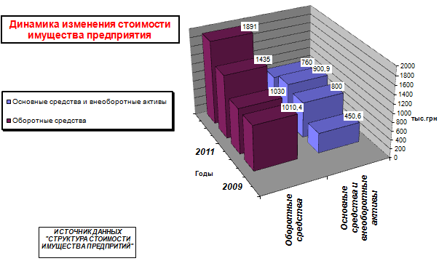
Рисунок А.8 − Діаграма «Динаміка зміни вартості майна підприємства за 4 роки»
- У другому діалоговому вікні Источники данных диаграммы, перебуваючи у вкладці Диапазон данных, перевірити, щоб ряди були в рядках, а також перевірити правильність зазначеного діапазону даних. Перейти на вкладку Ряд. У списку назв існуючих рядів даних виділити Имя Ряд1. У полі Имя варто ввести назву ряду. Для цього виконати клацання в полі Имя, потім перейти на лист Структура вартості майна і виділити назву першого ряду значень, а саме Основні кошти й зовніоборотні активи. У списку назв існуючих рядів даних виділити Имя Ряд2 і ввести для нього назву ряду, виділивши на листі чарунку з текстом Оборотні кошти. Введені назви рядів відобразяться в легенді.
- Виконати клацання мишею в полі Подпись оси Х. Потім на листі Структура вартості майна клацнути на чарунці, що містить рік 2009. У полі Подпись оси Х, після адреси, що з'явилася, поставити крапку з комою і виконати клацання по чарунці, що містить рік 2010. Поставити після адреси крапку з комою й т.д. до 2012 року. Після останньої адреси крапка з комою не ставиться. Нажати кнопку Далее.
- У новому діалоговому вікні Параметры диаграммы увійти у вкладку Заголовки й увести назву діаграми Динаміка зміни вартості майна підприємства за 4 роки і назву осі Z «тис.грн.»; увійти у вкладку Легенда і зняти галочку в полі Добавить легенду. Легенда не буде відображатися на діаграмі. Нажати кнопку Далее.
- У діалоговому вікні Размещение диаграммы встановити покажчик Поместить диаграмму на отдельном листе. Нажати кнопку Готово. Лист, на якому буде поміщена діаграма, назвати «Графічний аналіз даних».
- Щоб одержати гистограмму в точно такому вигляді, у якому вона представлена в завданні, варто змінити поворот об'ємної діаграми. Для цього потрібно встановити мишу на верхній правий кут діаграми, і, коли вона прийме вид хрестика, затиснувши ліву кнопку, розгорнути діаграму вліво.
- Вставити плаваючий текст у діаграму можна за допомогою панелі інструментів Рисование/Автофигуры/Основные фигуры.
- Перш ніж приступати до форматування діаграми, її варто виділити подвійним клацанням. Щоб змінити кожний з елементів діаграми, досить покажчиком миші вказати на цей елемент, правою кнопкою миші викликати контекстне меню й виконати форматування. Щоб змінити тип діаграми, її параметри або вихідні дані, варто виконати клацання в області діаграми і вибрати відповідну команду з контекстного меню або з верхнього пункту меню Диаграмма.
- Щоб змінити порядок рядів на діаграмі, потрібно виділити ряд, потім правою кнопкою миші викликати контекстне меню, увійти Формат ряда данных/ вкладка Порядок рядов.
- Виконати редагування елементів побудованих діаграм (рядів даних, легенди, осей, текстів), використовуючи контекстне меню і пункти основного меню (Вставка, Формат, Диаграмма). Вставити та відформатувати назви діаграми й осей X і Y. Приєднати мітки значень до точок даних. Змінити цвіт і товщину ліній рядів даних.
- На листі «Графічний аналіз даних»:
- додати новий ряд даних (інформацію про «Кошти» з листа «Структура вартості майна»);
- змінити поворот об'ємної діаграми.
- Зберегти файл.

Практичне завдання № 5
Створення макросів в EXCEL
Ціль: Придбання практичних навичок роботи з макросами в EXCEL
Завдання практичної роботи:
- Запустити табличний процесор EXCEL.
- Відкрити файл із практичними роботами.
- Додати перед листом «Баланс» ще один робочий лист «Меню».
- Оформити доданий лист як титульний, забезпечивши вставку об'єкта WordArt і малюнка (пункт меню Вставка/Объект і Вставка/Рисунок).
- Створити кнопки (Вид/Панели инструментов/панель Формы/Кнопка), кожної з яких призначивши макрос, що виконує перехід з листа «Меню» на інші листи робочої книги. Перейменувати створені кнопки (рис.А.9).
- Порядок дій при створенні макросу наступний.
- Виконати команду Вид/Панели инструментов/панель Формы.
- Виконати клацання по кнопці з ім'ям Кнопка. Курсор прийме вид хрестика. Намалювати кнопку на робочому листі. Кнопку можна також намалювати, використовуючи панель інструментів Рисование. Закрити діалогове вікно Назначить макрос объекту.
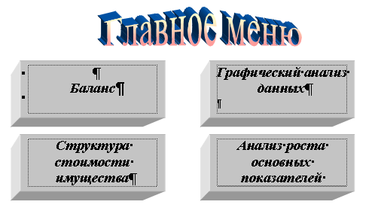
Рисунок А.9 − Вигляд листа «Меню»

- Виконати команду Сервис/Макрос/Начать запись. Відкриється діалогове вікно Запис макросу. У ньому варто вказати ім'я макросу, наприклад, Перехід і нажати кнопку ОК.
- Виконати в чіткій послідовності всі ті дії, які повинні бути записані в макрос. У цьому випадку варто виконати лише перехід на інший лист робочої книги (наприклад, на лист «Баланс».) Варто пам'ятати, що всі зайві дії користувача, допущені помилки й повторення будуть також збережені в процедурі (у макросі).
- Виконати команду Сервис/Макрос/Остановить запись.
- По кнопці, яку накреслили, необхідно виконати клацання правою кнопкою миші й вибрати команду Назначить макрос.
- У діалоговому вікні Назначить макрос объекту вибрати макрос із ім'ям, яке було призначено макросу (у нашому випадку Перехід).
- Виконати клацання по кнопці правою кнопкою миші та виконати команду Изменить текст. Присвоїти кнопці текст, що відображає дію даної кнопки (наприклад, «Баланс»).
- Виконати по кнопці клацання покажчиком миші (у вигляді пальчика) і перевірити правильність роботи записаного макросу.
- З кожного листа робочої книги організувати перехід на лист «Меню».
- Прибрати з екрана ярлички листів, рядок формул, організувавши роботу із програмою за допомогою створеної діалогової оболонки (Сервис/Параметры/Вид).
- Зберегти файл.

Додаток Б

Перелік індивідуальних завдань контрольної роботи

При виконанні будь-якого варіанту індивідуального завдання необхідно додатково написати формули:
- знаходження середнього арифметичного будь-якого діапазону;
- максимального й мінімального елементів будь-якого діапазону;
- суми трьох найменших елементів будь-якого діапазону;
- позитивного елемента, що найчастіше зустрічається в діапазоні.

Варіант № 1. Облік фінансових операцій
№ платіжного документа | Дата | Сума | Вид  операції | Прибутки  /видатки
Розрахувати залишок по рахунку на кінець листопада 2011 р. за умови, що на початок листопада підприємство не мало грошових коштів.
Варіант № 2. Облік заробітної плати робітників
П.І.Б. | Годинна тарифна ставка | Кількість відпрацьованих годин
Розрахувати суму ЗП робітників, у яких нарахована сума перевищує 500 у.г.о.
Варіант № 3. Облік продажу
Найменування товару | Ціна за одиницю товару, у.г.о. | Кількість одиниць проданого товару
Розрахувати загальну суму продажу товарів, вартість яких перевищує 30 у.г.о. за одиницю товару.
Варіант № 4. Облік незайнятого населення
П.І.Б. | Професія | Дата народження
Розрахувати процентне відношення людей наступних вікових категорій:
- до 30 років;
- 30-40 років;
- 40 і вище.
Варіант № 5. Облік відвантаженої продукції
Марка сталі | План, т | Факт, т
Розрахувати загальний план, факт і відхилення від плану.
Варіант № 6. Контроль платні за телефонні розмови
№ телефона | Лімітна сума | Реальна сума
Розрахувати кількість абонентських номерів, за якими перевищено лімітну суму.
Варіант № 7. Облік праці
№ бригади | Дата | План | Факт
Розрахувати план, факт і відхилення від плану за жовтень 2010 р.
Варіант № 8. Облік постачання
Назва постачальника | Дата  надходження товару | Загальна вартість товару
Розрахувати кількість підприємств, які поставили товар у поточному місяці, і загальну вартість товару.
Варіант № 9. Облік відвідування занять
П.І.Б. | Група | Навчальний рік | Навчальний  семестр | Кількість пропусків
Порівняти загальну кількість пропусків учбових занять за 1 семестр 2010 р. з кількістю пропусків у відповідному семестрі минулого року.
Варіант № 10. Облік навантаження викладачів
Факультет | Кількість  викладачів | Загальна кількість годин
Розрахувати середнє навантаження на одного викладача ВНЗу.
Варіант № 11. Облік праці
Цех | П.І.Б. | Дата | Кількість годин
Вибрати П.І.Б. робітників з найбільшою та найменшою кількістю відпрацьованих годин і вказати цю кількість годин.
Варіант № 12. Облік внесків в ощадного банку
П.І.Б. | № рахунку | Дата вкладу | Сума
Розрахувати зміну сум внесків в порівнянні з показниками минулого місяця.

Варіант № 13. Завантаження обладнання
Відомості про завантаження нагрівального колодязя
Дата | № плавки | Час посаду | Час видачі
Розрахувати загальний час завантаження колодязя і загальний час простоїв в поточному місяці.
Варіант № 14. Облік прокатних заготовок
Дата надходження | Тип заготовки | Вага, т
Розрахувати вартість заготовок, які надійшли у поточному місяці.
Варіант № 15. Облік пробігу автомобілів
Автомобіль (марка, номер) | Пробіг,  км/початок дня | Пробіг,  км/кінець дня | Норма витрат палива,  л/ 100 км
Розрахувати кількість палива, витраченого автомобілями.
Варіант № 16. Облік оплати продукції
Рахунок на оплату |  |  | Оплата
№ | Дата виписки | Сума | Дата | Сума
Розрахувати кількість частково оплачених рахунків та відхилення від сум по рахункам.
Варіант № 17. Облік реалізації продукції
Найменування товару | Закупки |  | Реалізація
 | Вартість одиниці | Кількість | Вартість одиниці | Кількість
Розрахувати суму і процент прибутку по реалізованих товарах.
Варіант № 18. Облік основних засобів підприємства
Дані про обладнання, яке мається на підприємстві
Найменування обладнання | Балансова вартість | Норма амортизації  % / рік
Розрахувати загальну суму амортизації обладнання, яка визначається добутком балансової вартості на місячну норму амортизації, поділену на 100.
Варіант № 19. Оперативні плани
Мається перелік продукції, запланованої до випуску в поточному місяці.
Найменування продукції | Продуктивність обладнання для даного виду виробництва, т/ч | План
Розрахувати кількість днів, необхідних для виробництва всієї запланованої до випуску продукції, враховуючи безперервний цикл роботи цеху (24 години на добу).
Варіант № 20. Облік замовлень на виробництво продукції
Назва замовника | Замовлено |  | Фактично отримано
 | Дата  постачання | Кількість, т | Дата відвантаження | Кількість, т
Розрахувати кількість ще не відвантаженої продукції.
Варіант № 21. Облік витрат матеріалів на виробництво
Найменування продукції | Кількість виробленої продукції | Норма витрат  на одиницю продукції
 |  | Золото | Срібло | Платина
Розрахувати потребу в дорогоцінних металах на виробництво продукції.
Варіант № 22. Складський облік
Найменування матеріалу | Прибуток |  | Видатки
 | Вартість одиниці | Кількість | Вартість одиниці | Кількість
Розрахувати суму прибутку по реалізованих матеріалах, тобто по матеріалах, вартість по витраті яких перевищує вартість по прибутку.
Варіант № 23. Облік витрат на відрядження
П.І.Б. | Дата початку | Дата закінчення | Добові
Розрахувати загальну суму витрат на відрядження.
Варіант № 24. Облік абітурієнтів
П.І.Б. | Середній бал за атестатом | Оцінки вступних іспитів
 |  | Фізика | Математика | Хімія
Розрахувати кількість студентів, які мають середній бал більш ніж 4,5.

Варіант № 25. Ціноутворення
Найменування продукції | Ціна, у.г.о. | Собівартість
Розрахувати середній рівень рентабельності у відсотках, який визначається як відношення прибутку до собівартості. Прибуток визначити як різницю між ціною та податками. Сумарний податок прийняти рівним 45% від ціни.
Варіант № 26. Облік ремонтів обладнання
Вид ремонту | Нормативна тривалість | Реальна тривалість
 |  | Дата  початку | Дата закінчення
Розрахувати кількість ремонтів, реальна тривалість яких перевищує нормативну.
Варіант № 27. Облік успішності студентів
П.І.Б. | Група | Оцінки
 |  | Фізика | Математика | Іноземна мова
Розрахувати кількість студентів, які за підсумками сесії мають:
- незадовільні оцінки;
- середній бал більше ніж 4.
Варіант № 28. Облік кадрів
П.І.Б. | Посада | Оклад | Дата  прийняття
Розрахувати кількість ветеранів (стаж роботи більше ніж 30 років) та їх середній оклад.
Варіант № 29. Облік науково-дослідних робіт
Інформація про діючі договори
№ договору | Найменування  роботи | Сума  договору, у.о.
Розрахувати суму та відсоток виконання робіт по всіх договорах. Виконання вважати за фактом повної оплати.
Варіант № 30. Облік кредитних ресурсів
Одержувач | Дата видачі | Сума | Строк, місяців | Ставка  на рік
Розрахувати суму довгострокових кредитів (строком більше 12 місяців).

Додаток В

Приклад виконання індивідуального завдання

Індивідуальне завдання. Інструкція користувача
Розрахунок загальної суми витрат на відрядження

Відкрили новий документ MS Excel. Створили додатковий лист за допомогою головного меню Вставка/Лист. Дали назви усім чотирьом листам.
На листі «Меню» створили об’єкт Word Art (надпис «Головне Меню» виконали за допомогою команд головного меню Вставка/Рисунок/Объект Word Art).
Створили три кнопки для переходу на інші листи за допомогою меню Вид/Панели инструментов/Форма.
Виконали записи макросів для кожної кнопки через команди головного меню Сервис/Начать запись.
Назначили для кожної кнопки свій макрос за допомогою діалогового вікна Назначить макрос объекту:

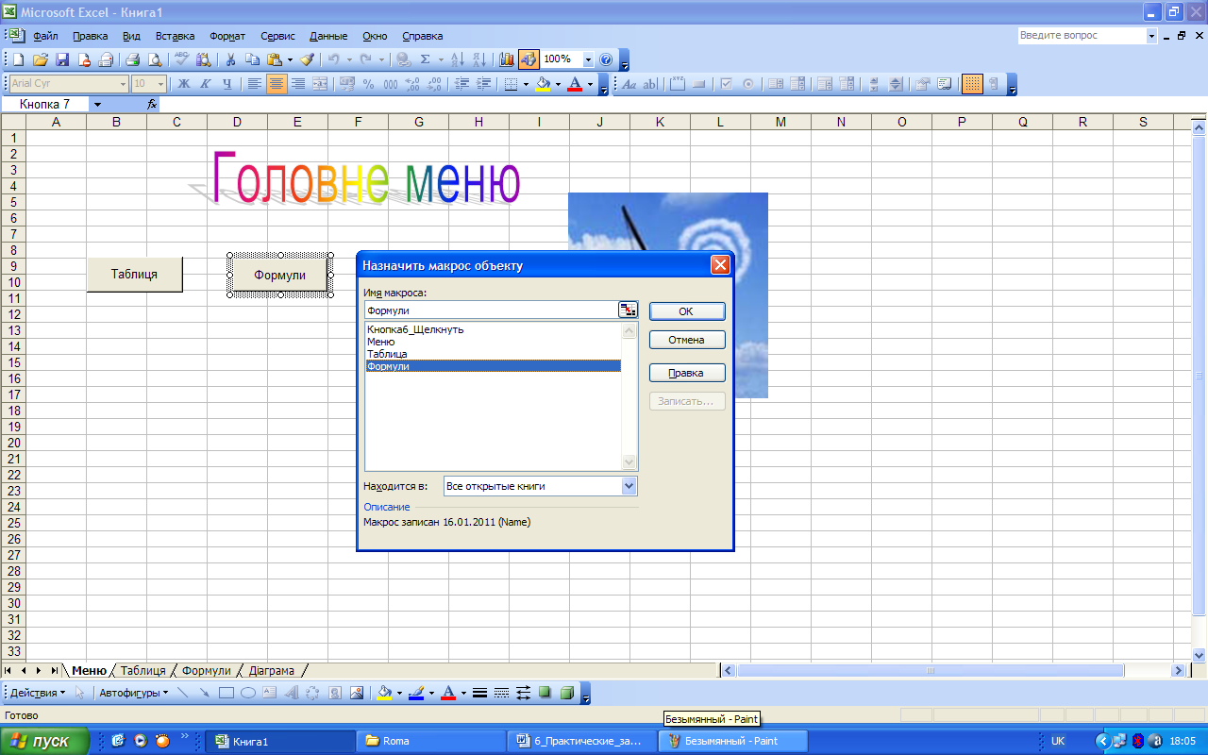
На листі «Таблиця» створили таблицю щодо витрат на відрядження. Було внесено наступні дані: П.І.Б. працівника, дати початку та закінчення кожного відрядження та сума добових на кожен день відрядження. Стовпчикам з датами початку та закінчення було надано формат Дата через команди головного меню Формат/Ячейки/Дата.
Далі були розраховані стовпчики «Тривалість відрядження» та «Витрати на відрядження». «Тривалість відрядження» розраховується як різниця між датами закінчення та початку відрядження + 1 день, оскільки тривалість відрядження зазвичай включає день від’їзду та повернення. «Витрати на відрядження» рахуються через множення кількості днів її тривалості на добові.
За допомогою функції СУММ(), підрахували загальні витрати на відрядження за весь рік:

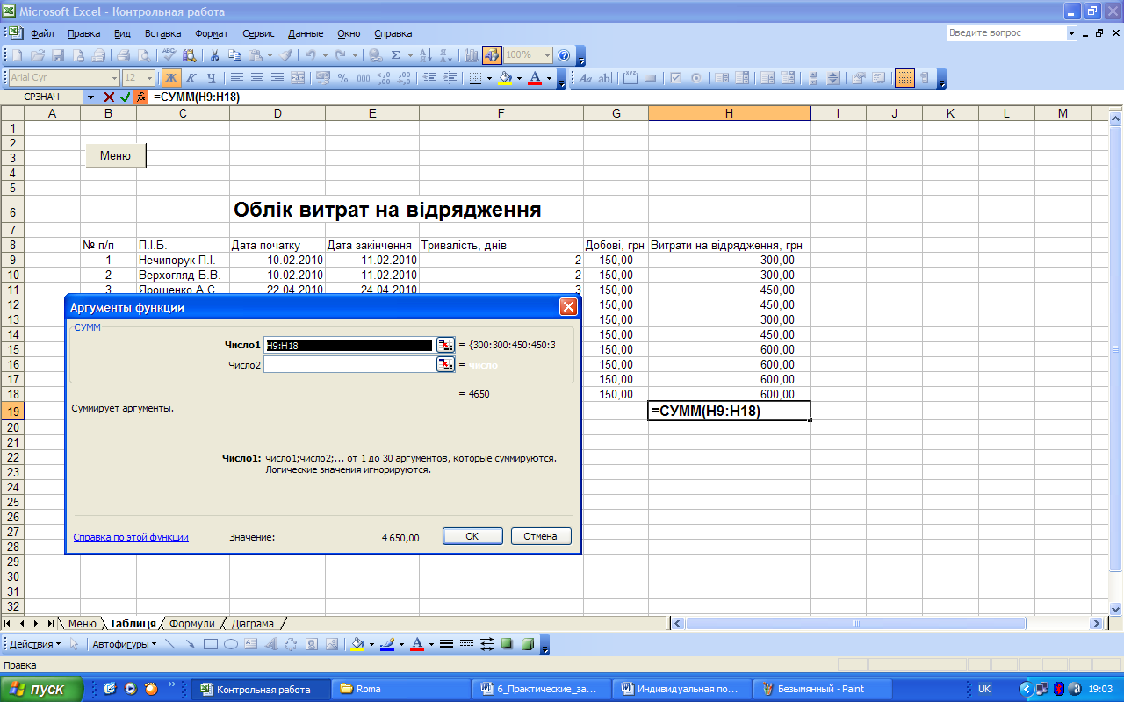

Для подальшого створення діаграми, було зроблено скорочену таблицю «Витрати помісячно»:
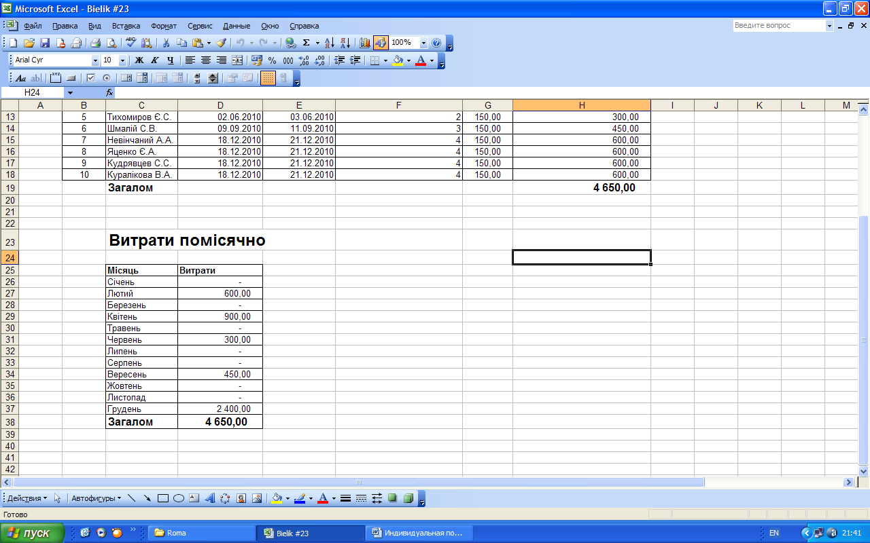

На листі «Формули», з метою відображення формул розрахунків таблиці, виконали команди головного меню Сервис/Параметры/Вид та встановили галочку біля слова Формулы:

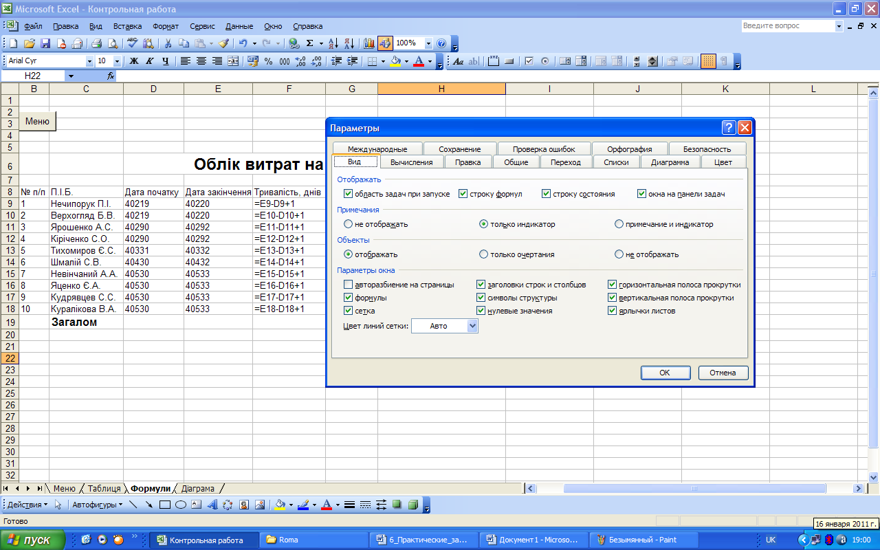
На листі «Діаграма» створили діаграму, що відображає дані таблиці «Витрати помісячно» з листа «Таблиця». Діаграму створювали за допомогою майстра діаграм. Обрали тип діаграми «Гисторгамма»:

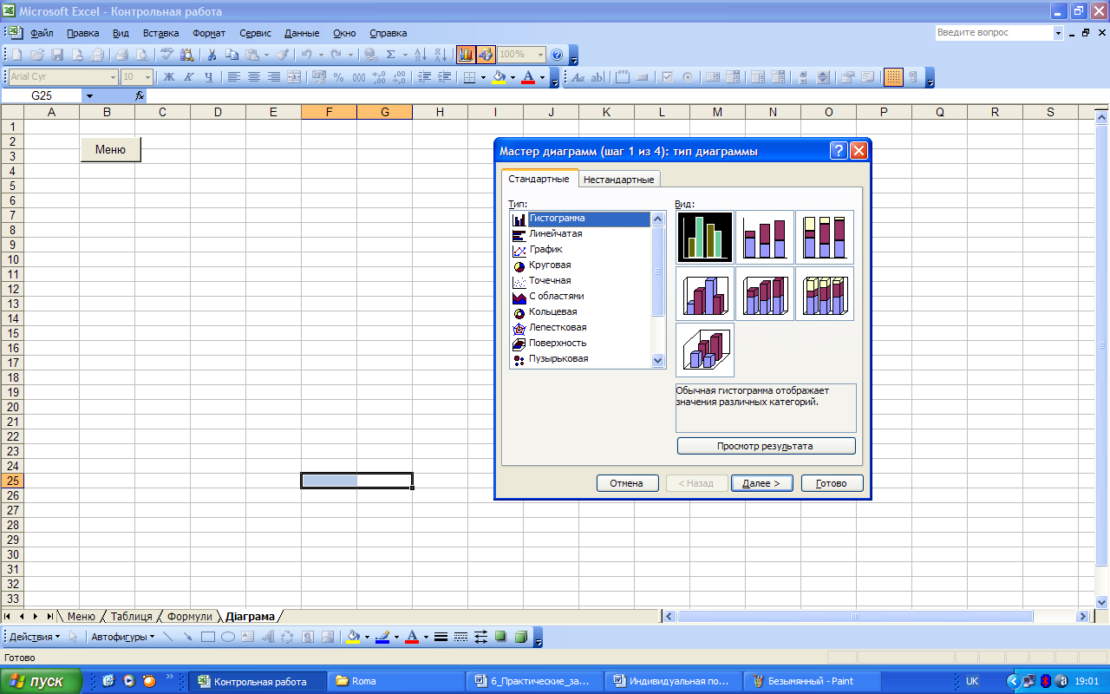

У меню Параметры диаграммы написали її назву, підписали назви осей. У другому діалоговому вікні Источники данных диаграммы, перебуваючи у вкладці Диапазон данных, перевірили, щоб ряди були в рядках, а також перевірили правильність зазначеного діапазону даних. Перейшли на вкладку Ряд. У списку назв існуючих рядів даних виділили Имя Ряд1. У полі Имя ввели назву ряду. Для цього виконали клацання в полі Имя, потім перейшли на лист Таблиця і виділили назву першого ряду значень. Введена назва ряду відобразиться в легенді.
У діалоговому вікні Размещение диаграммы встановили покажчик Поместить диаграмму на имеющемся листе. Натиснули кнопку Готово:

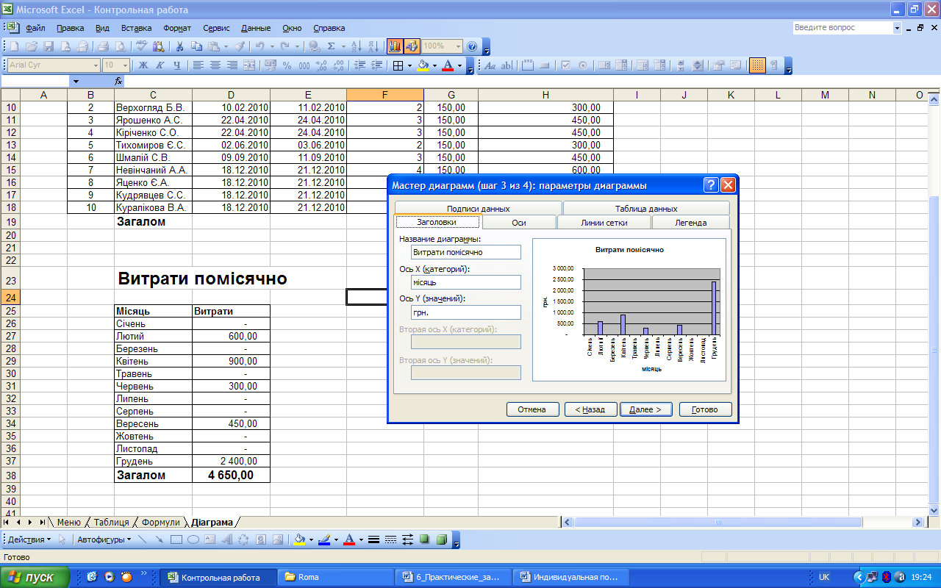
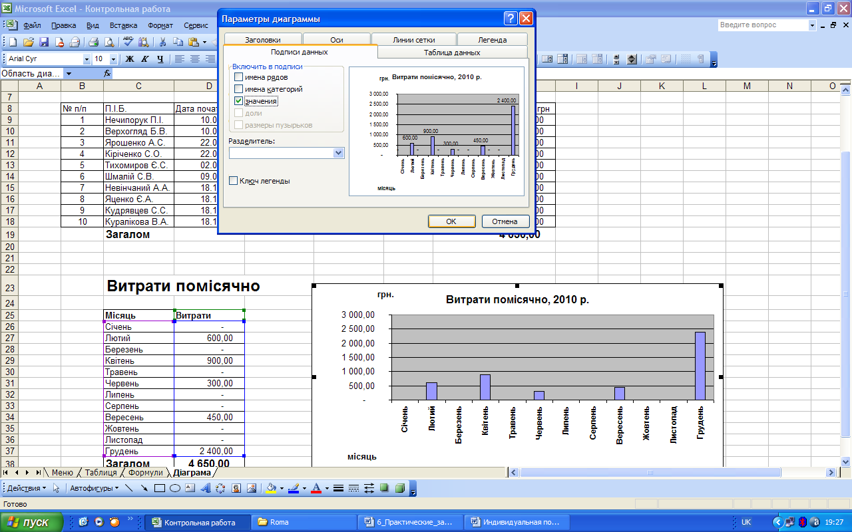

Перш, ніж приступати до форматування діаграми, виділили її подвійним клацанням. Щоб змінити кожний з елементів діаграми, покажчиком миші вказали на цей елемент, правою кнопкою миші викликали контекстне меню й виконали форматування. Щоб змінити параметри діаграми або її вихідні дані, виконали клацання в області діаграми і вибрали відповідну команду з контекстного меню (таку ж команду можна вибрати з верхнього пункту меню Диаграмма).
З кожного листа робочої книги організували перехід на лист «Меню».
За допомогою головного меню Сервис/Параметры/Вид прибрали з екрана ярлички листів, рядок формул, організувавши роботу із програмою за допомогою створеної діалогової оболонки:

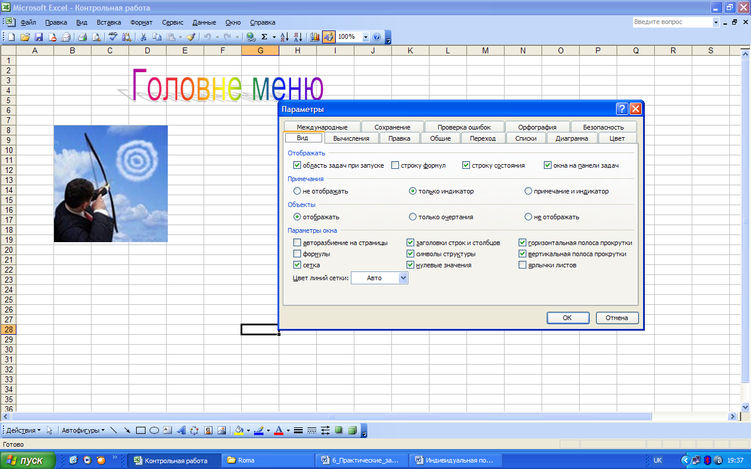

Зберегти роботу на диску, давши їй назву прізвища автора та № варіанта індивідуального завдання.

Додаток Г

Контрольні питання

Відповіді на питання надаються у письмовій формі

- Робота з чарунками: форматування, копіювання, вставка, вилучення, пошук інформації, заміна вмісту.
- Формати даних в EXCEL, категорії форматів, особливості і приклади використання.
- Огляд можливостей діалогового вікна "ФОРМАТ/ ЯЧЕЙКИ".
- Форматування та автоформатування таблиць.
- Абсолютна адреса чарунки. Приклади використання.
- Відносна адреса чарунки. Приклади використання.
- Змішана адреса чарунок. Приклади використання.
- Захист робочих листів та чарунок.
- Введення та редагування формул.
- Копіювання та переміщення формул.
- Посилання на інші листи робочої книги.
- Функції. Синтаксис функцій. Імена і типи аргументів функцій.
- Математичні функції. Приклади.
- Статистичні функції. Приклади.
- Логічні функції. Приклади.
- Використання вбудованих функцій ЕСЛИ(). Приклади використання.
- Робота з діалоговими вікном «Форма».
- Робота з діалоговим вікном «Сортування», умови сортування даних.
- Фільтрація даних в EXCEL, розробка автофільтра користувача.
- Призначення та можливості Майстра Діаграм.
- Види діаграм. Створення та редагування діаграм.
- Призначення макросів, утворення макросів за допомогою Макрорекордера.

ЗМІСТ

ВСТУП 3
1. Робоча програма дисципліни «економічна
інформатика» 5
1.1 Мета вивчення дисципліни 5
1.2 Завдання вивчення дисципліни 5
1.3 Розподіл годин за навчальним планом 6
1.4 Зміст дисципліни 6
2 МЕТОДИЧНІ ВКАЗІВКИ ДО ВИКОНАННЯ КОНТРОЛЬНОЇ РОБОТИ 8
2.1 Порядок підготовки та захисту контрольної роботи 8
2.2 Загальні вимоги до пояснювальної записки 9
2.3 Структура контрольної роботи та загальні вимоги до її виконання 10
Додаток А 13
Практичне завдання № 1 13
Практичне завдання № 2 19
Практичне завдання № 3 22
Практичне завдання № 4 27
Практичне завдання № 5 30
Додаток Б. Перелік індивідуальних завдань контрольної роботи 32
Додаток В. Приклад виконання індивідуального завдання 37
Додаток Г. Контрольні питання 43

Навчальне видання

Бандоріна Лілія Миколаївна

Робоча програма, методичні вказівки та індивідуальні завдання до вивчення дисципліни
«Економічна інформатика» для студентів напрямів
6.030502 − економічна кібернетика,
6.030508 – фінанси і кредит,
6.030509 − облік і аудит
Частина 1. Системи табличної обробки даних

Відповідальна за випуск Л.М. Савчук, канд. екон. наук, проф.

Національна металургійна академія України
49600, Дніпропетровськ-5, пр. Гагаріна,4
⎯⎯⎯⎯⎯⎯⎯⎯⎯⎯
Редакційно-видавничий відділ НМетАУ

